RESA 6BY2. Helpension enligt resplanen.  Sex dagar bussresa via Ystad - Swinoujscie. Resa 2.  Dag 1.  Avresa med buss från hemorten till Ystad, 22.30 avgår färjan.  Stopp vid ett Mc Donalds på vägen där ni kan på egen hand köpa något att äta.  Hytter på färjan.  Dag 2.  Frukostbuffé på färjan.  07.30 ankomst till Swinoujscie i Polen.  Buss vidare ner till Krakow ca 11 tim.  Lunch i Polen ungefär halvvägs ner till Krakow.  Ankomst till Krakow ca: 18.30  Inkvartering på 3*** Hotell.  Middag på hotellet.  Dag 3.  08.00 Frukostbuffé.  09.00 Buss till gamla stan med guidad rundvandring i Krakow med marknadsplatsen,  Maria Kyrkan, de judiska kvarteren Kazimierz inklusive besök i Synagogan om den är öppen den dagen. Besök i Schindlers list fabriken, 1,5 timmars guidning på Engelska med lokal guide. Lunch på restaurang Bohemia, Köttbullar, gräddsås, kokt potatis, sallad och kaka.  EGEN TID FÖR SHOPPING ETC.  Middag på Pizzeria Vesuvio. Välj vilken Pizza eller Pasta som ni vill ha på plats.  Pizzerian ligger inne på Hotel FLORYAN, adress ul. Floriańska 38 tel. 12 431 14 18.  21.00 bussen till hotellet ELLER Bestäm med chauffören när ni vill åka till Hotellet.  Dag 4.  07.30 Frukostbuffé.  08.30 Avresa till Auschwitz, ca 6 mil.  10.00 Guidad rundvandring i Auschwitz totalt sex timmar.  Det börjar med en introduktionsfilm och sedan guidning i Auschwitz ca 3,5 timme.  13.30 Lunch på Art Deco i Auschwitz.  Kotlett Devoline, rullad panerad kyckling med smör i mitten, pommes, sallad kolsyrat vatten.  Efter lunchen fortsätter vi guidningen i Birkenau. ca: 17.00 Bussen till Krakow.  18.30 Två rätters middag på restaurang Bohemia där ni kan diskutera dagen i Auschwitz/Birkenau. Rulader med sås, potatis, sallad / glass och bordsvatten.  21.00 bussen till hotellet ELLER Bestäm med chauffören när ni vill åka till Hotellet.  Dag 5.  07.00 Frukostbuffé.  08.00 Avresa med bussen och guiden till Dunajec i Pieniny för en flottfärd som tar ca 2.15 timmar. OBS det går ganska lugnt till. Mycket populärt bland grupperna! Se filmer här.  Efter flottfärden lunch ca 12.30 Spagetti Bolognese, mineralvatten kaka och juice, sedan åker vi till Zakopane och tar en promenad där, egen tid att gå på marknaden och se Zakopane. Efter allt detta tillbaka till Krakow för två rätters middag kl 19.00 på restaurang  Piwnica Dominikanska med FOLKLOREDANS.  Fläskfilé med jägaresås, potatis, sallad, Glass, Coca Cola eller soda vatten.  23.00 avgår bussen från Piwnica Dominikanska till Swinoujscie för hemfärd.  Dag 6.Ankomst till Swinoujscie ca 10.00. Frukost i Swinoujscie.  Färjan till Ystad avgår klockan 13.00. Middag på färjan 18.00. Ankomst till Ystad 20.15.  Bussresa till hemorten med alla nya minnen från resan som ni aldrig kommer att glömma. | 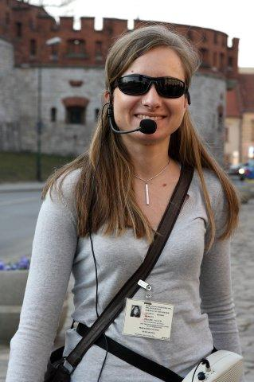  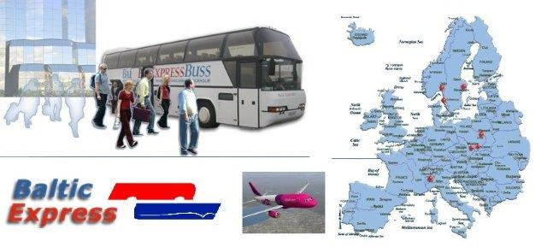    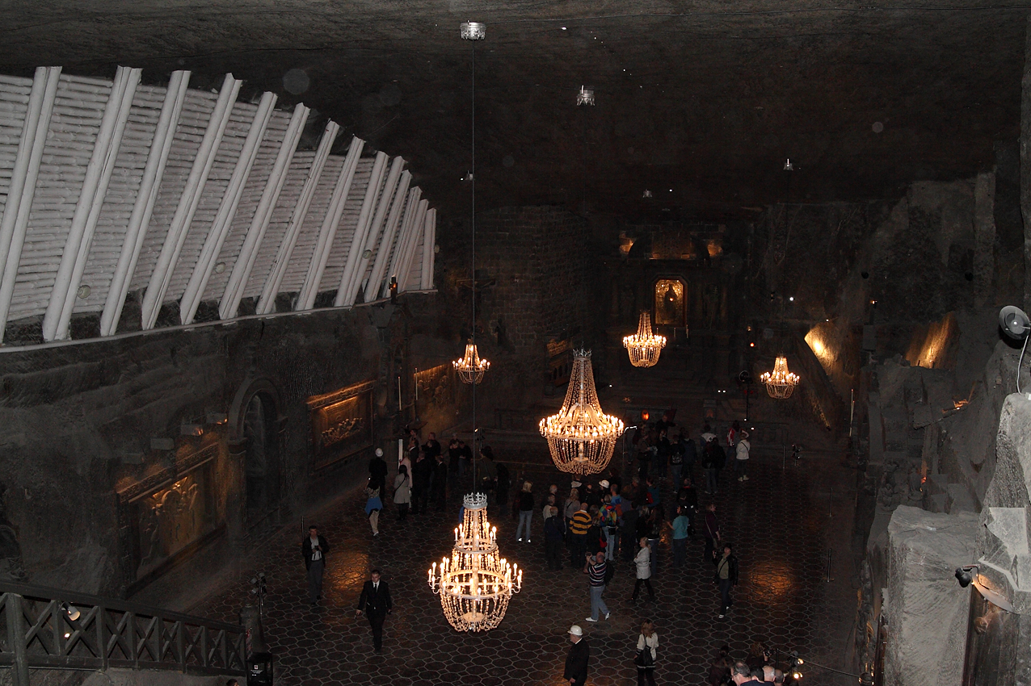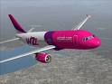  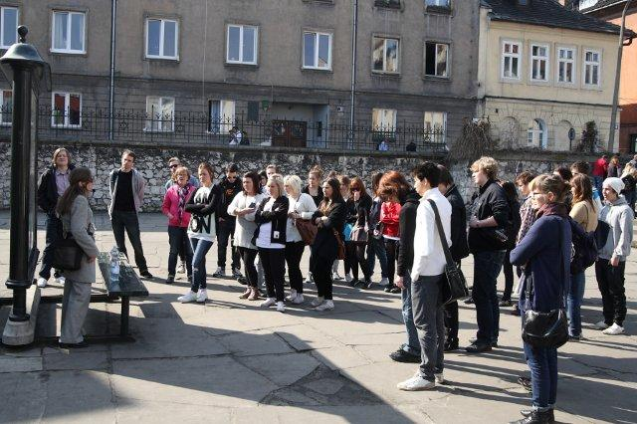  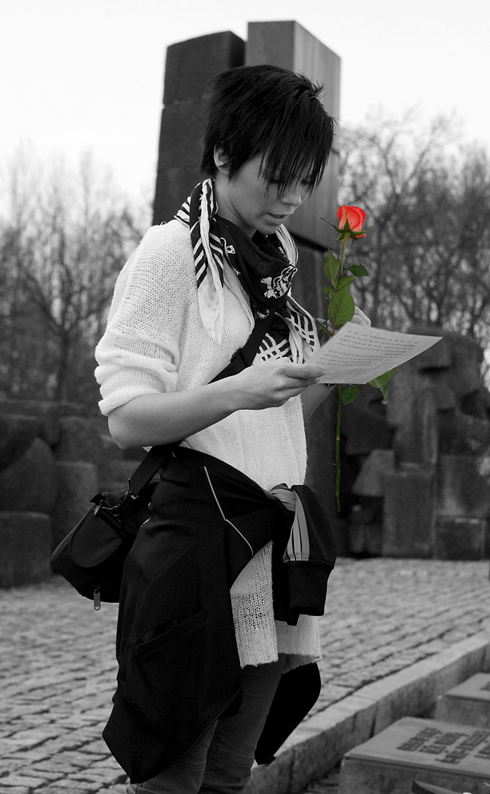

FYLL I DENNA INTRESSEANMÄLAN SÅ FÅR NI ETT PRIS PÅ ER RESA OCH KAN SEDAN BESTÄMMA ER,
EJ BINDANDE!

Vi svarar så fort vi kan, normalt inom 24 timmar.
Anders Lundgren: Tfn: 0708 42 42 81. Även i Viber.
info@balticexpressbuss.se http://www.balticexpressbuss.se

FÖLJ DESSA ENKLA STEG OCH ER GRUPP ÄR BOKAD
- Fyll i FORMULÄR så noga som möjligt och tryck på skicka. Vi svarar inom 24 timmar.
- När ni fått svar på vad er resa kostar så e-mejlar ni oss om ni vill boka eller inte samt vilket flyg ni väljer om vi gav er flera alternativ. Samtidigt bifogar ni denna namnlista. Skulle någon falla bort eller tillkomma så markera detta namnet i rött och maila listan igen.
- Vi bokar er resa och e-mejlar er flygbiljetten för hela gruppen samt övrig information så att ni kan skriva ut era Boardingkort eller om ni valt att vi skall göra det åt er. (Flygbolagen tar 90 kr enkel väg per person,
vi 20 kr).
- En månad innan avresan så skickar ni formuläret igen med alla ändringarna.
Viktigast är rumsfördelningen om den skiljer sig från första formuläret ni skickade.
ENDAST TRE E-MAIL OCH ER RESA KLAR.

Läs vad andra grupper tyckte om deras resa: RECENSIONER.
MYCKET VIGTIGT FÖR ER!
Baltic ExpressBuss har svensk resegaranti! Org nr: 556477 - 8800.
Vi rekommenderar er att aldrig åka med ett företag som inte har resegaranti, speciellt inte utländska HÄR kan ni se vilka som har det.
Baltic Express har trippel AAA i kreditvärdighet.

Dag 1. Bussen från hemorten till Ystad.
Dag 1. Hytter på färjan.
Dag 1. Hotell 3 nätter med frukostbuffé.
Dag 1. Guiden, dag 3, 4.
Dag 2. Frukostbuffén på färjan.
Dag 2. Lunch på väg ner till Krakow.
Dag 3. Guidning i Krakow med Schindlers List fabriken.
Dag 3. Lunch på restaurang Bohemia.
Dag 3. Middag på Pizzeria Vesuvio.
Dag 4. Auschwitz.
Dag 4. Lunch på restautrang Art Deco.
Dag 4. Middag på restautrang Bohemia.
Dag 5. Flottfärden.
Dag 5. Lunch vid flottarna.
Dag 5. Middag på restaurang Piwnica Dominikanska med FOLKLOREDANS
Dag 6. Frukost i Swinoujscie.
Dag 6. Färjebiljetter till färjan.
Dag 6. Middag på färjan.
Dag 6. Bussen till hemorten med minnen för livet.

Flygbolagen ändrar sina regler utan att informera sina resebyråer, gäller speciellt bagaget.
WizzAir som exempel tar 570 kr T/R för en resväska a 32 kg.
10 KG I HANBAGAGE GRATIS OM DET FÅR PLATS UNDER STOLEN FRAMFÖR!
Ett sätt att hålla nere kostnaderna är att alla packar sina kläder samt annat som man får ha i handbagaget, schampo, tandkräm etc i en väska som flera delar på a 540 kr 32 kg T/R.
(Dessa regler var 2014-07-13) för att ni skall vara säkra så kan ni kontrollera aktuella priser för baggage, Incheckning etc.
Vi hjälper er med att boka flygbiljetterna till bästa möjliga pris.
Länk till bolagen: WizzAir. Norwegian. Ryanair (Hantera min bokning).
Flygbolaget Wizzair samt Baltic Express Buss regler för paketresor.
Flygbolagen har avbokningsskydd och olika reseförsäkringar. Gå in på det flygbolaget som ni skall resa med och läs deras regler. Meddela oss om ni vill ha reseförsäkring innan vi bokar flygbiljetten åt er. Flyget går ej att avboka om ni inte köpt något avbokningsskydd och är näst intill omöjligt även då. Om ni köpt avbokning skydd då är det flygbolaget som avgör vad ni får tillbaka. Det är ni som måste kontakta flygbolaget och ange anledningen till att ni avbokat.
Cancelation/Avbokning gällande de delar i Polen som Hotellet, utflykterna, busshyran, restaurangerna.
Hotellet senast 30 dagar innan avresan.
Den summan som flygbolaget återbetalar drar vi från vad vi har lagt ut för er flygbiljett, resterande måste ni betala.
Skulle flyget bli inställt så att man får flytta på hela resan så ansvarar inte Baltic Express Buss för återbetalning av den del på hotell, restauranger, utflykter och annat som ingår i paket resan, dock så kommer Baltic Express Buss att återbetala allt som Baltic Express Buss kan få tillbaka eller avstå ifrån att betala förutom bokningsavgiften, 300 kr/person. Bokningsavgiften faktureras endast vid avbokning, annars ingår den i resans pris.
Skulle hela resan bli avbokad av kunden så återbetalas allt utom bokningsavgiften 300 kr per person om avbokningen sker senast 40 dagar innan avresan, gäller ej flyget.
Skulle delar eller hela resan avbokas senare än 40 dagar innan avresan men innan 14 dagar så återbetalas 50 % av resan, gäller ej hotellet och flygbiljetterna.
Skulle hela resan eller delar av resan avbokas senare än 14 dagar innan avresan återbetalas inget, skulle resan ej vara betald skickas fakturan ändå på den summan som resan skulle kosta.
Beroende på hur många som ni är som reser tillsammans så kan man i bland avboka några enskilda resenärer utan kostnad, ex om ni är 30 och två blir sjuka. Gäller ej flyget.
Det är alltid tiden på flygbiljetten som gäller oavsett vad som står i resplanen. Detta på grund av att det fins så många flygbolag att välja mellan.
www.balticexpressbuss.se
Uppdaterad 2014-07-13.

